Analyse du cycle de vie de votre maquette
A l'aide des documents, préciser
- les 6 étapes du cycle de vie d'un produit,
- à quelles étapes du cycle de vie le tracker a le plus d'impact sur l'environnement,
- quelles solutions pour réduire ces impacts.
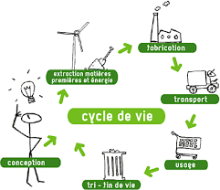  doc.1 : cycle de vie | 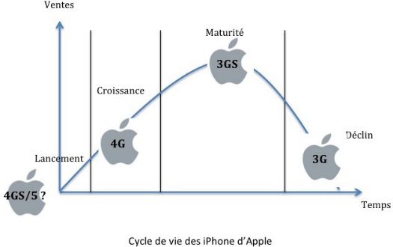  doc.2 : cycle de vie IPhone | 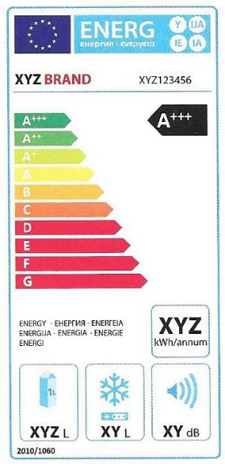  doc.3 : informer
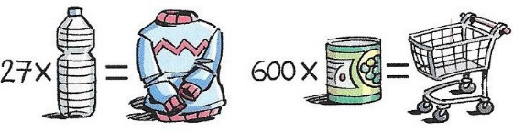
doc.4 : tri sélectif et recyclage
doc .5
- Les sources d'énergie plus ou moins polluantes ou en voie d'épuisement
Pour fabriquer, livrer ou faire fonctionner un objet technique, il faut de l'énergie.
Lorsque la production ou l'utilisation de cette énergie émet du dioxyde de carbone (CO2), elle contribue au réchauffement climatique. Le CO2 produit par les activités humaines est un des gaz à effet de serre, à cause duquel la température de la planète augmente.
Certaines sources d'énergie s'épuisent au fur et à mesure que nous les exploitons : c'est le cas des énergies fossiles, mais aussi de l'uranium.
Les batteries et les piles contiennent quant à elles des métaux lourds et doivent subir un traitement spécial en fin de vie.
- L'épuisement des matériaux
Pour fabriquer un objet technique, il faut extraire des matières premières, ce qui entraîne l'épuisement des ressources naturelles et l'utilisation d'énergie. Même le sable n'est pas inépuisable !
Les objets de haute technologie nécessitent l'emploi de matériaux appelés « critiques » car ils se trouvent dans des régions restreintes de la Terre. Ils sont rares (cobalt, tantale, platine, or …).
- Les pollutions de l'eau, de l'air et du sol
A cela s'ajoutent, si nous nous débarrassons sans réfléchir des produits en fin de vie, les pollutions de l'eau, de l'air et du sol, des conséquences graves sur la santé.
